STUCOM
Dept. de Informàtica | 2018-2019

GRUP: DAW2M

ASSIGNATURA: M06
TIPUS: PRÀCTICA ESTUDI
PROFESSOR: Cristian Catalan
DATA: 16/11/18


Centre d’Estudis

Homologat y concertat per
la Generalitat de Catalunya

02a PRÀCTICA

Objetos , Arrays, Funciones

Definir estructuras de almacenamiento para los coches y sus extras de en un concesionario y permitir mostrar, crear y eliminar coches y concesionarios
- Crea una nueva clase “Extra” para almacenar: el precio y la url de la imagen del extra y una función “getHTML()” que al ejecutarse retorne un código HTML con la imagen y el precio del extra.
- Una vez realizada la clase “Extra” deberá ser capaz de validar el siguiente código:
var extra = new Extra();
extra.nombre = "Airbag";
extra.url = "imgs/concha_azul.jpeg";
console.log(extra.getHTML());

Mostrando por consola un mensaje parecido a:
“<span> <img src='imgs/concha_azul.jpeg'/> 10€</span>”

- Crea un objeto “Coche” que almacene: el nombre del coche, su velocidad, una array vacía de extras, una función que reciba un extra y lo añada a su array y una función que retorne un código HTML con los datos del Coche y de los extres.
- Una vez realizada la clase “Coche”, deberá ser capaz de validar el siguiente código:

var coche = new Coche();
coche.nombre = "Carricoche";
coche.addExtra(extra);
console.log(coche.getHTML());

Mostrando por consola un mensaje parecido a: <span> Carricoche 10km/h [<span> <img src='imgs/concha_azul.jpeg'/> 10€</span>]</span><br />

- Crea un array global extrasDisponibles para almacenar todos los extras disponibles y añádele el extra creado anteriormente y otro extra.
- Programa que una vez cargada la web llame a una función mostrarExtras() que muestre en el HTML todos los extras que contiene extrasDisponibles.

- Crea un array associativa global de nombre cochesDisponibles para almacenar todos los coches creados según su nombre y añádele el coche creado anteriormente.
- Programa que una vez cargada la web llame a una función mostrarCoches() que muestre en el HTML todos los coches (con sus extras) que contiene coches disponibles
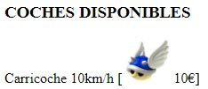

- Crea la estructura HTML que se muestra a continuación y programa el botón ADD EXTRA para que añada en extrasDisponibles un nuevo extra con el precio indicado y la imagen seleccionada del select y actualice visualmente todos los extras disponibles (llama a mostrarExtras() )

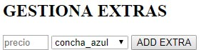

- Crea la estructura HTML que se muestra a continuación y programa el botón BORRAR para que borre de extrasDisponibles el número de extra indicado (el número es la posición que ocupa el extra dentro del array de extrasDisponibles)

- Crea la estructura HTML que se muestra a continuación y programa el botón ADD COCHE para que añada a cochesDisponibles un nuevo coche con el nombre y la velocidad máxima indicada y actualice visualmente todos los coches disponibles (llama a mostrarCoches() )

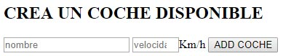

- Crea la estructura HTML que se muestra a continuación y modifica mostrarExtras() para que por cada extra se añada un option al select con el número de extra , y modifica mostrarCoches() para que por cada coche se añada un option al select con el nombre del coche.

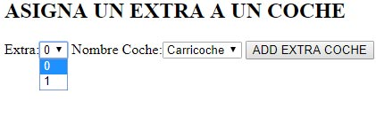
- Programa el botón ADD EXTRA COCHE para que añada al coche seleccionado el número de extra seleccionado y actualice visualmente todos los coches disponibles.

